國語文學科中心108年度教師專業成長研習
「我們這樣設計國文課——素養導向課程設計工作坊」（初階）
教師研習系列活動實施計畫
壹、計畫依據
108年度國語文學科中心工作計畫。
貳、研習簡介
十二年國民基本教育的課程發展本於全人教育的精神，以「核心素養」作為課程發展的主軸。「核心素養」是指一個人為適應現在生活、面對未來挑戰而應具備的知識、能力與態度，因此以「核心素養」出發的教學設計關注學習者的主體身分，強調與生活結合的學習內容，藉以扣合全人發展的教育目標。本工作坊以國語文素養導向教學設計為主軸，活動流程包含領綱導讀、課程設計概說、課程設計實作及對話回饋，以主題交流及分組實作方式進行課程設計，透過素養面向、情境設計、學習重點的挑選及實作，交流社群經驗，結集專業創思，盼能共探國文新課綱的課程發展脈絡及教學風貌。
参、辦理單位
一、指導單位：教育部國民及學前教育署
二、主辦單位：教育部普通型高級中等學校國語文學科中心
肆、辦理方式
一、辦理時間：108年12月9日(一) 13:00~16:00
二、研習主題：我們這樣設計國文課—素養導向課程設計工作坊（初階）
三、研習地點：國立新竹高級商業職業學校 圖書館四樓創思自主表達學習室
四、研習講師：景美女中 黃淑偵老師
五、聯 絡 人：陳鈺芬 (03)5722150分機227
六、初階課程介紹：
十二年國民基本教育的課程發展本於全人教育的精神，以「核心素養」作為課程發展的主軸，關注學習者的主體身分，強調與生活結合的學習內容。本中心為推廣素養導向的國文課程設計方法，特別培訓講師，研發「我們這樣設計國文課——素養導向課程設計工作坊」（初階課程），開放各校報名申請辦理場次。本工作坊結合主題講座及分組實作的方式，以領綱導讀、課程設計概說、課程設計實作及對話回饋為課程重點，期能結集更多的專業創思，共探國文新課綱的課程發展脈絡及教學新貌。初階工作坊課程部分ppt如下：
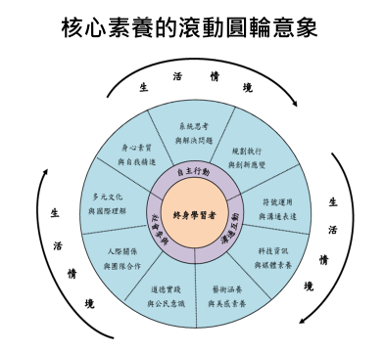 | 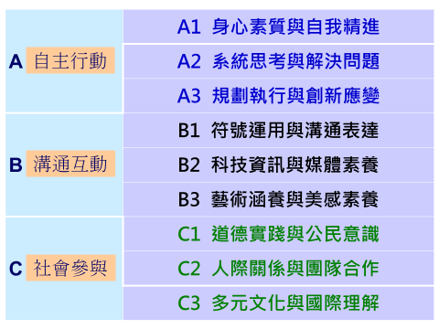
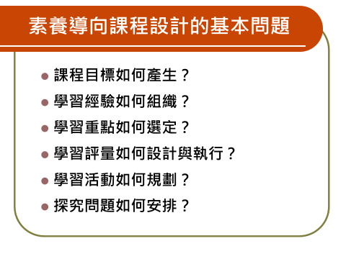 | 

